代 理 部 业 务 办 理 指 南
一、事项名称：户口办理
二、实施依据：中共中央组织部、人事部关于印发《流动人员人事档案管理暂行规定》的通知（人发〔1996〕118号）、河南省人事厅、河南省教育委员会、河南省公安厅、河南省粮食厅《关于暂未落实工作单位的应届大专以上毕业生档案管理和户粮关系迁移问题的通知》（豫人[1999]31号）及郑州市相关入户要求
三、服务对象：档案在河南省人才交流中心存放并符合郑州市相关入户要求的人事代理人员
四、应提交的材料目录：
1、省内户口办理入户所需材料：（1）毕业证原件；（2）户口本原件；（3）身份证原件；（4）档案存放证明
注：档案存放证明到现场由档案窗口打印
- 省外户口办理入户所需材料：（1）毕业证原件；（2）户口本原件；（3）身份证原件；（4）档案存放证明
注：档案存放证明到现场由档案窗口打印。省外户口办理先提交材料由郑港派出所户籍室审核以后发放准迁证，领取准迁证以后回户籍所在地派出所户籍室办理户口迁移证，最后把户口迁移证交到郑港派出所户籍室进行入户。

- 户口迁出所需材料：
1；省内迁移带着河南省人才交流中心集体户口个人页到迁入地申请入户，具体所需材料依据当地派出所户籍室的要求准备。户口迁出成功以后带着新的户口本、身份证到河南省人才交流中心户口窗口登记。
2；户口迁往省外的由当地派出所户籍室出具准迁证。带着准迁证、身份证、户口页到河南省人才交流中心户口窗口登记然后到郑港派出所户籍室办理迁出。
五、办理流程：材料齐全后现场受理；
六、收费标准及依据：无

省内户口入户业务流程图
提供的材料：1、毕业证书原件；2、身份证原件；3、户口本原件；4、档案存放证明

窗口审核

材料不齐全的，一次性告知需补齐的材料
申请材料齐全，当场受理

工作人员整理已受理材料并提交公安机关审批

审批不通过，申请材料退回申请人，并告知不通过理由
审批通过后办理入户手续

省外户口办理入户流程图
所需材料：1、毕业证原件；2、户口本原件；3、身份证原件；4、档案存放证明

窗口审核

材料不齐全的，一次性告知需补齐的材料
申请材料齐全，当场受理

工作人员整理已受理材料并提交公安机关审批

审批不通过，申请材料退回申请人，并告知不通过理由
审批通过后打印准迁证，并通知申请人领取

申请人回原户籍地打印户口迁移证，并提交工作人员。由工作人员整理后，办理入户手续

河南省人才交流中心集体户口邮寄办理

河南省人才交流中心档案存放人员：为方便广大档案存放人员办理集体户口，我中心结合实际和广大群众提出的意见做以下调整：
提供材料邮寄业务，要求档案在河南省人才交流中心存放，个人自愿在河南省人才交流中心办理集体户口。办理入户所需材料：
1、河南省内户口办理入户所需材料：（1）毕业证原件（2）户口本原件（3）身份证原件（4）档案存放证明原件（此证明可在河南省人才交流中心公共服务网打印）
2、省外户口办理入户分两种情况，第一种情况为毕业两年之内的户口可以在户口所在地派出所户籍室办理户口迁移证，要求就业报到证派遣到河南省人才交流中心。所需材料： （1）户口迁移证原件（2）毕业证原件（3）就业报到证原件（4）身份证原件（5）档案存放证明原件（此证明可在河南省人才交流中心公共服务网打印）第二种情况为户口所在地无法直接办理户口迁移证，需要申请准迁证的。所需材料：（1）毕业证原件（2）户口本原件（3）身份证原件（4）档案存放证明原件（此证明可在河南省人才交流中心公共服务网打印）
注：以上办理户口均需手写填写“工作调动、招工、毕业生入户市区审批表”见附件
打印到一张A4纸上（正反面打印）
大学生毕业申请页需要在申请人签名处签名按指纹
邮寄地址：河南省新郑市华夏大道与通航路交叉口中国中原人力资源服务产业园区西配楼一楼大厅19号窗口（为了你的证件原件安全，请使用邮政、顺丰快递）
电话：0371—65958137
集体户口样表：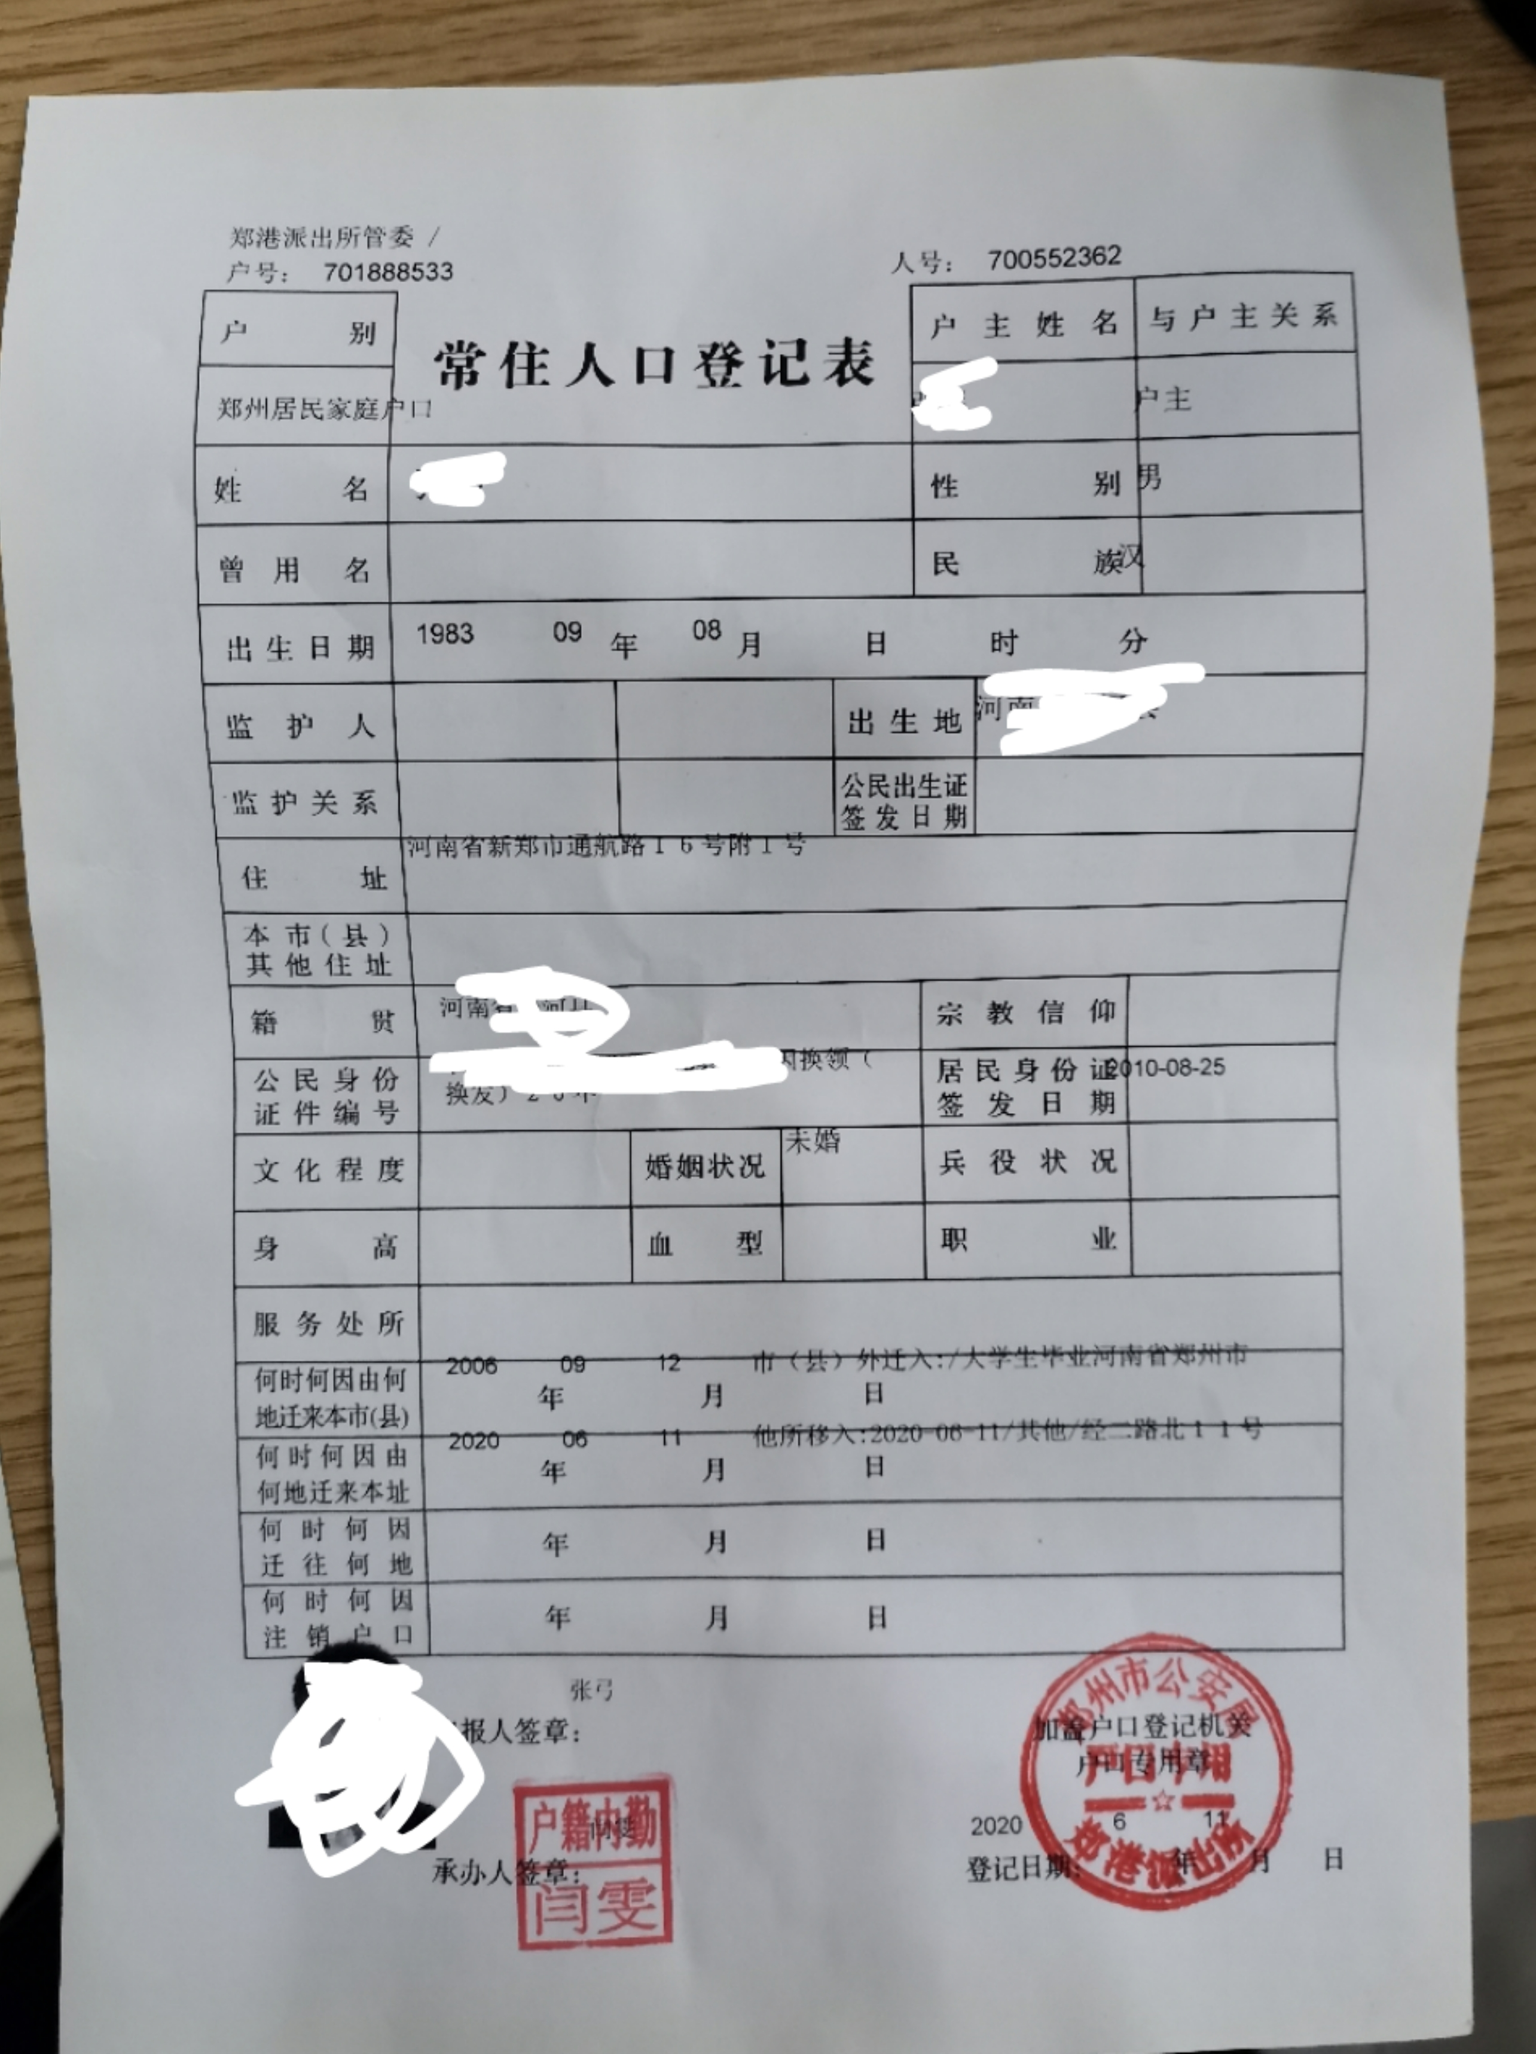

- 事项名称：代办社会保险（郑州市养老保险、郑州市医疗保险）
- 实施依据：《河南省劳动和社会保障厅关于当前企业职工养老保险若干政策问题的通知》豫劳社养老【2006】42号；《郑州市人民政府办公厅关于临时性从业人员和自由职业人员参加我市基本养老保险有关问题的通知》郑政【2001】9号 ；《关于城镇灵活就业人员参加基本医疗保险的指导意见》劳社厅发【2003】10号；《河南省省直职工基本医疗保险实施办法》豫政【2001】51号；《河南省关于城镇灵活就业人员参加基本医疗保险的意见》豫劳社医疗【2003】27号; ,《关于调整郑州市城镇个体劳动者医疗保险有关政策的通知》郑人社医疗【2010】21号
- 服务对象：档案在河南省人才交流中心存放并具有河南省内户口的灵活就业人员。
- 应提交的材料目录：1、身份证；2、河南省户口本；3、已参加过的人员提供社保局打印的养老保险查询单；
五、 办理流程：1、个人提出申请提交材料；2、窗口受理材料并填写郑州市灵活就业人员参保变更申报表；3、提交至郑州市社保局/医保局办理。
六、 承诺办结时限：以社保机构规定的时间为准。
七、河南省医疗保险：只接受已参加过省医疗保险的存档人员申请。

社会保险业务流程图
个人申请
应提供的材料：1、身份证原件复印件；2、河南省内户口本；3、已参加过社保的人员提供社保局打印的养老保险查询单；4，参加河南省灵活就业医疗保险的人员提供本人的工商银行卡。
受 理
收到申请材料当场受理
一、参加郑州市灵活就业养老和医保：填写打印郑州市灵活就业人员参保变更申报表，选择变更内容（新参保，续保，停保），选择缴费标准，参保时间养老保险从办理手续当月开始计算，医疗保险从次月开始计算，确认信息无误后申请人签字并压盖指印，告知办理人员缴费方式。之后由工作人员提交至社保局，社保局审核办理。如果审核未通过，将告知参保人员。
二、参加河南省灵活就业医疗保险：填写省直医疗缴费登记表，现场缴纳参保次月至该缴费年度末月的医保费用，签订中国工商银行代扣协议 ，下一年度医保续费时将通过工商银行代扣。如办理停保，填写登记省医保停保表。省医保手续整理后于每月25日提交至医保中心办理，如审核未通过，将告知参保人员。
三、每年7月至次年6月为一个社会保险缴费年度；
郑州市灵活就业养老保险四个缴费标准，参保人员根据个人情况自行选择，医疗保险缴费标准固定无法选择；
河南省灵活就业医疗保险只限之前在工作单位缴纳过省医保且未转出的人员，未参加过省医保的人员只可选择市医保；
灵活就业人员可只选择交养老保险，不交医保，但不可只交医保，医保需和养老保险捆绑缴纳；
郑州市灵活就业养老医保费用按月缴纳，参保人员通过微信（关注河南税务公众号）、支付宝（市民中心社会保险模块）和银行代扣（持身份证银行卡到银行签订代扣协议）方式缴纳；河南省医疗保险费用按年缴纳，每年6月续费时由中心统一收取。

一、事项类型：职称办理
二、事项名称：职称初聘、职称评审
三、实施依据：关于完善我省初聘专业技术职务有关问题的通知（豫人职[2006]23号）、关于做好专业技术职务评聘工作有关问题的通知（豫人职〔2006〕24号）河南省人力资源和社会保障厅关于2020年度全省职称评审工作有关问题的通知（豫人社办〔2020〕84号）及河南省职称晋升的相关文件。
四、服务对象： 河南省市场监督管理局注册的驻郑非公企业中符合我省职称政策申报条件规定的专业技术人员。
五、受理方式：现场受理，网上受理。
六、用人单位创建账号现场提交的材料：（一）用人单位营业执照原件及复印件各一份（二）用人单位介绍信原件及单位经办人身份证原件。
七、网上办理流程：（一）用人单位帐号创建后，需登陆帐号按要求完善有关信息并上传审核材料。用人单位通过审核后，单位管理员登陆管理平台，在“人员管理→单位人员管理”中添加申报人信息，创建申报人帐号。（二）申报人登陆：河南省人力资源和社会保障厅官网→快捷通道栏“职称评审”→职称管理服务平台→职称申报系统→申报用户登录，用户名为本人身份证号，初始密码为身份证后六位，修改密码后录入个人基本信息及相关业绩进行职称申报。
八、承诺办结时限：（一）职称初聘：60工作日内办结（二）职称评审：材料受理后第二年5月30日前
九、收费标准及依据：豫计收费〔2003〕1219号（代办申报职称服务：初级20元/人，中级40元/人，高级80元/人）、豫政〔2008〕52号（专业技术职务任职资格评审收费：初级80元/人，中级120元/人,高级320元/人，包含评审费和论文鉴定费）。
十、换证及补证：前往河南职称网站http://ywzl.hrss.henan.gov.cn/viewCmsCac.do?cacId=ff808081718ef30a0171956e545e02ad资料下载界面下载“补办证书登记表”，“资格确认表”，携带一寸免冠照片1张至大厅服务窗口办理。

河南省人才交流中心办理职称业务流程图

单位申请

受 理
提交单位营业执照、经办人身份证、单位介绍信，省人才按照属地原件进行审核

材料真实齐全且符合属地原则，审核通过创建单位账户
材料不齐全的，当场退回，并告知需要补充的材料

单位创建个人申报账号，个人登录登录职称管理服务平台，录入个人基本信息及相关业绩进行职称申报

审 核

按照河南职称网规定的申报条件，经各级单位及省人才审核通过后，提交相应评审委员会
审核不通过的退回单位或个人

决 定
经相应评委会评审决定结果

公示评审结果并办理相关证书

